**Documento de Especificação – Tabela Pedido**

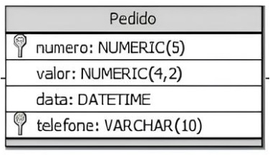

Id_pedido – O campo id_pedido foi criado devido á necessidade de haver um atributo identificador que é gerado em sequência para um pedido. Foi definido como chave primária.

Número – Recebeu o nome **nome_pedido** para maior facilidade de leitura e sofreu alterações no tipo de dado, já que não há necessidade de haver precisão decimal para o número do pedido, além de que ele possivelmente será reiniciado ao final do expediente pois serve apenas como um número temporário para atribuir um pedido a um cliente. Por isso, é mais confiável atribuir o tipo INTEGER ao campo, além de NOT NULL para não ser um campo nulo em hipótese alguma.

Valor – Foi alterado para **valor_pedido** para especificar de qual tabela é o valor visualizado, além da alteração do tipo NUMERIC(4,2) para NUMERIC(7,2) para haver uma margem maior de tamanho para pagamentos, caso o valor do pedido seja exorbitante. Recebeu NOT NULL também para não ser um campo nulo em hipótese alguma.

Data – Recebeu o nome **data_pedido** para ser mais intuitivo a referência da data ao pedido. Como é um banco de dados POSTGRESQL, o tipo de dado DATETIME não existe. Por isso, foi alterado para o tipo de dado "TIMESTAMP", ideal para armazenar datas e horas. Sendo assim, será armazenado com precisão o dia, mês, ano, hora, minutos e segundos. Foi adicionado a cláusula "DEFAULT CURRENT_TIMESTAMP" caso nenhum valor seja fornecido, ou seja, o Banco de Dados atribuirá a data e hora atual do sistema. Recebeu NOT NULL também para não ser um campo nulo em hipótese alguma.

Id_cliente – No modelo original, a chave estrangeira era o telefone do cliente, porém, como o modelo foi modificado para que id_cliente seja a chave primária da tabela cliente, a nova chave estrangeira será **id_cliente**. Recebeu NOT NULL também para não ser um campo nulo em hipótese alguma.